審査会実施要領（新型コロナウイルス感染症対策）
審査会要項（受審者募集）における確認事項

次のことが当てはまる人は審査会に参加できない。

①体温が37.5度以上ある人や37度以上あり且つ風邪症状がある人。
②同居家族や身近な知人に感染者、または感染の疑いのある方がいる人。
③過去14日以内に渡航歴のある人や感染流行地域を訪れた人。
④基礎疾患のある人は、あらかじめ主治医に相談のうえ、審査会参加の了解
を得てください。
※基礎疾患のある人…糖尿病、心不全、慢性閉塞性肺疾患、透析を受けている人、抗がん剤などを用いている人。

○審査会に申し込む人は、自己の責任において当日の審査会に参加するものとする。
○過去に新型コロナウイルス感染歴のある方は、受審について医師と相談して決める。
○保護者（家族）同伴で来場した場合、受審者以外の方は審査会場のある施設内には入場できない。基本的に送迎のみとする。特別な理由で入場を認める場合でも、発熱や風邪症状がある方の入場は厳禁とする。（入場者は必ずマスク着用）
○審査会当日の集合時刻について、要項を熟読して間違いのないように努める。
審査会当日の注意事項

○着替えは原則自宅で済ませておく。やむなく審査会場の更衣室を利用する場合は密を避け、交代で使用する。
○審査会に参加する時はマスクを必ず着用すること。（外出時から使用）
○受審者確認票を必ず持参すること。忘れると会場に入れない
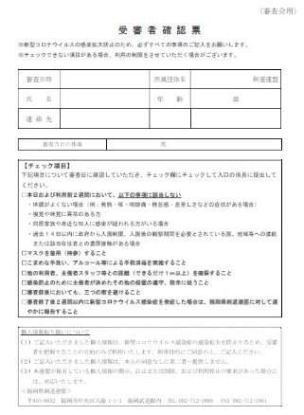
○木刀が必要な場合は忘れずに携行する。
審査において自分の木刀を他人に貸さない。また他人の木刀を使わない。
○施設内に入場する者は全員必ずマスクを着用し、私語を慎むように心がける。
○入場する時も含めて、常にフィジカルディスタンス（他の人との距離）を約2m（最低でも１ｍ）確保する。
○審査前および審査後に手洗い、うがい、手指のアルコール消毒を行う。できれば足の裏も除菌用ウェットティッシュで拭く。
ごみはビニール袋に入れ密封する。

※道具の貸し借りは、禁止
審査ついて

【実技審査】

○飛沫防止対策用の面を必ず使用する（面マウスガード着用）。面マスクを必ず着用する。
○面マスクの着用については、酸欠にならないように
①立体的に覆う。（マスクと口の間に少し空間を設ける）
②鼻出しはしないようにしてください。
○鍔ぜり合いにならないように心がける。
もし、鍔ぜり合いになったら、お互いにすぐに解消する。
【形審査】
○形審査においては、受審者は必ずマスクを着用する。
○自分の木刀を他の人に貸さない。また他人の木刀を使わない。

【学科試験】

○学科試験は課題に対するレポート提出とする。
レポートはA４サイズの用紙（指定の用紙）で必ず手書きとする。
○課題は要項内で発表する。受審者は審査申込書と同時にレポートを提出する。

